# 《鸡小德历险记》平台礼包功能

## 功能概述

1. 礼包共有7份，对应周一至周日
2. 该礼包需要分区分服，不同区服不互通
3. 领取周期为：前一天的晚9点~当天晚9点
4. 每个玩家在一个领取周期内限领1次，不可重复领取
5. 领取方式
   1. 通过玩吧平台的礼包页面点击领取按钮加载游戏并领取
   2. 直接进入游戏领取
6. 礼包内容分为一般用户礼包和vip用户礼包；根据领取用户的身份展示和领取不同的礼包
7. 礼包的领取界面在完成登陆游戏的加载，进入主场景时主动弹出（目前版本，优先于其他的一切，包括新手引导）

## 表现概述

### 弹出

1. 在完成登陆加载后，进入主场景时，优先自动弹出，弹出方式参照美术表现

### 展示

1. 展示的界面包括以下3种：
   1. 普通玩家领取提示界面
      1. 显示普通礼包包含的奖励图标和数量
         1. 只有1个奖励，则居中显示
         2. 2个奖励则分布两边，总体居中
      2. 显示领取按钮
      3. 实际奖励在弹出界面时已经获得
      4. 点击领取按钮或关闭按钮关闭界面
   2. Vip玩家领取提示界面
      1. 显示vip礼包包含的奖励图标和数量
         1. 只有1个奖励，则居中显示
         2. 2个奖励则分布两边，总体居中
      2. 在图标上都需要显示vip的标识
      3. 显示领取按钮
      4. 实际奖励在弹出界面时已经获得
      5. 点击领取按钮或关闭按钮关闭界面
   3. 已领取提示界面
      1. 根据当日玩家领取的礼包内容显示图标和数量（包括vip标识）
      2. 点击关闭按钮关闭界面
2. 按照美术的预览制作各个界面，具体界面判断规则见下文
3. 判断玩家在一个领取周日内是否已经领取过礼包
   1. 是：弹出已领取提示界面；
   2. 否：弹出领取提示界面；见 2）
4. 弹出领取提示界面时需要判断玩家是否是vip
   1. 是：展示vip礼包的内容
   2. 否：展示普通玩家礼包的内容

### 奖励配置

1. 每日的礼包奖励由策划配置，并提供配置表

## 美术需求

### UI需求

1. 普通玩家领取提示界面

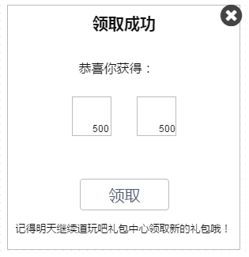

1. Vip玩家领取提示界面

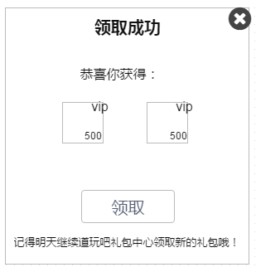

1. 已领取提示界面

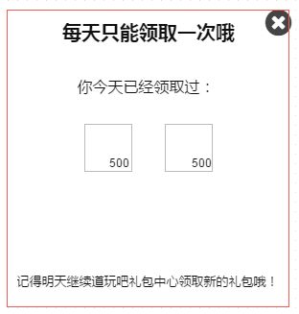

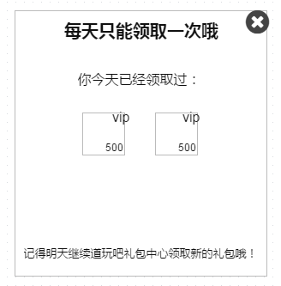

### 设计需求

1. 几个界面的背景框为通用的
2. 需要在保持风格的基础上，设计一个元素不要过于复杂，但是要能突出获得感的界面
3. 图标上的vip标识可以采用角标的形式或是其他能清晰表示的形式
4. 领取按钮需要点击和常态两种
5. 注意：几个元素不能变更
   1. 抬头标题不能变更
   2. 最下方的说明文字不能变更
   3. 关闭按钮一定要有

### 动画需求

1. 制作该界面的弹出演示动画